1. 在input file上加

Multiple 属性



2. 在input file上的

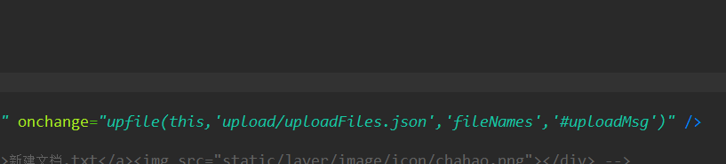

upfile(this,'upload/uploadFiles.json','fileNames','#uploadMsg')

#uploadMsg为

显示上传框的id

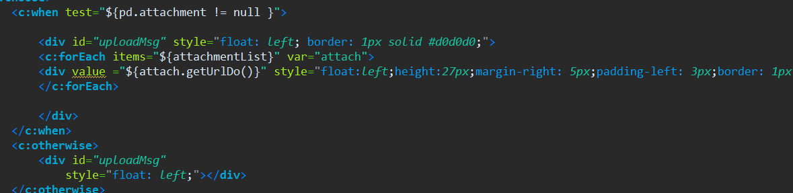

1. 在显示上传框中加入

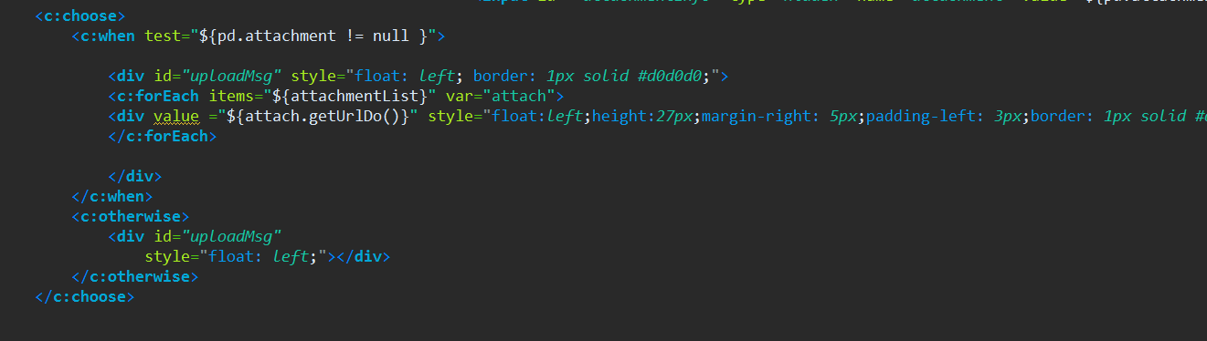

注意改名字

3.在js的上传文件方法upfile加上一个参数idnm同时ajaxFileUploads中 加入一个参数idnm

function upfile(obj,url,message,idnm){

//data: 需要存放路径的input

var data = $("input[name='attachment']");

ajaxFileUploads(obj,url,data,idnm);

}

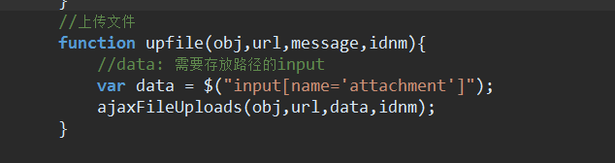

1. 在开始的时候加上

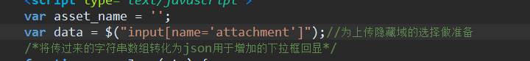

1. 在最后加上

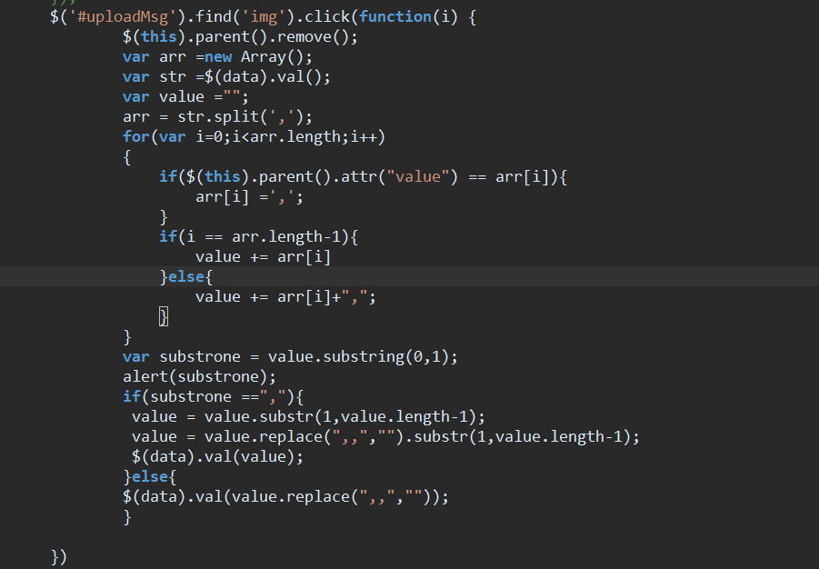

代码采购申请的添加页有

#uploadMsg为显示区域的id

1. 所对应的Controller 中的GoeditU方法中加入

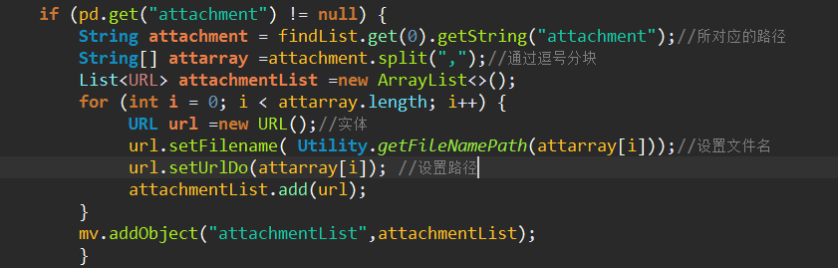

代码在PurchaseManagementController有

String attachment = findList.get(0).getString("attachment");

为所对应的路径